多地点カメラを用いた見守りサービスにおける

第三者のプライバシデータ流出比の定量評価

田村 崚† 干川 尚人† 下馬場 朋禄‡ 伊藤 智義‡

†国立高専機構小山高専 〒323-0806 栃木県小山市大字中久喜771番地  
‡千葉大学 〒565-0456 大阪府吹田市河田4-5-6

E-mail: †s2014ee42@oyama-ct.ac.jp, ‡{taro, jiro}@jouhou.co.jp

**あらまし** 近年のInternet of Things (IoT) 技術の発展により，センサネットワークによる情報処理サービスは屋内外を問わない広範囲での応用が期待されている．そのような広域センササービスでは無関係な第三者のプライバシデータも収集されることが問題になるが，実際のサービスを想定した第三者データの流出について定量的な評価はできていない．そこで我々は多地点に設置された監視カメラによる広域見守りサービスをユースケースとして，プライバシデータの生成量を算出するシミュレータを開発した．そこにJR松江駅ビル内に設置された人流センサのオープンデータを適用し，駅を利用する学生の登校時間見守りサービスのシミュレーションを実行した．本報告では現実の人流データに基づくプライバシデータの生成量を算出し，その結果から第三者データの流出率について分析した結果を示す．

**キーワード** Windows，Word，信学技報，テンプレート

Quantitative Evaluation of Transmission Ratio of Unnecessary Privacy Data in Safety and Tracking Application Using Multipoint Cameras.

Ryo TAMURA† Naoto HOSHIKAWA† Tomoyoshi SHIMOBABA‡ and Tomoyoshi ITO‡

†National Institute of Technology, Oyama College, 771 Nakakuki, Ooaza, Oyama-shi, Tochigi, 323-0806 Japan  
‡Chiba University 4-5-6 Kawada, Suita-shi, Osaka, 565-0456 Japan

E-mail: †s2014ee42@oyama-ct.ac.jp, ‡{taro, jiro}@jouhou.co.jp

**Abstract** IEICE (The Institute of Electronics, Information and Communication Engineers) provides a word template file for the Technical Report of IEICE.

**Keywords** Windows，Word，Technical Report，Template

1. はじめに(概要)(アブスト+a)

近年のInternet of Things (IoT) の普及および画像処理技術の向上により，センサネットワークによる情報処理サービスは屋内外を問わず広範囲での応用が可能になると期待される．しかし，そのような広域センササービスは無関係な第三者のプライバシデータも収集してしまう．プライバシデータの流出については多くの人が不安を感じており[1]，有用な見守りサービスを実現する際にはプライバシデータ保護能力の定量評価が不可欠になるだろう．我々は多地点に設置された監視カメラによる広域見守りサービスをユースケースとして，プライバシデータの生成量を算出するシミュレータを開発した．そこにJR松江駅ビル内に設置された人流センサのオープンデータを適用し，駅を利用する学生の登校時間見守りサービスのシミュレーションを実行した．本報告では現実の人流データに基づくプライバシデータの生成量を算出し，第三者データの流出率について分析した結果を示す．

1. 研究動機

我々は以前の研究でセンサネットワークを利用したアプリケーションにおけるプライバシデータ流出比の定量評価を可能とする数理モデルを提案したが，その指標が現実にどのような動作をするかについては未検証であった．

ここでは実測値から第三者プライバシデータ流出比を求めることで，現行システムのまま見守りサービスを実現した際の危険性についても具体的に示すことを目的にする．

1. 提案手法(理論を展開したい)

オープンデータを使うと具体的にどううれしいか

本当は人流センサなのだけど，それをプライバシデータに換算する仕組みを作りました！！

G空間情報センターの公表している松江駅構内人流センサデータ[2]を利用した．データはセンサ19個ごとに「センサID, 日付, 時刻, In, Out, In累計, Out累計」と与えられる．センシングは常に行われているが，更新は一分毎である．ここでは2018年6月，平日の5～24時のデータを扱う．センサ番号15は動作を確認できなかったため扱っていない．センサ位置，in/out情報は公開されている次の画像に従う．

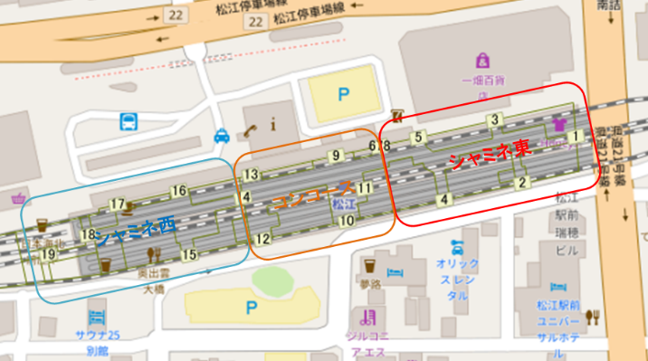

Fig.1：センサ設置位置図

松江駅構内人流センサデータ（西日本旅客鉄道株式会社）を加工して作成

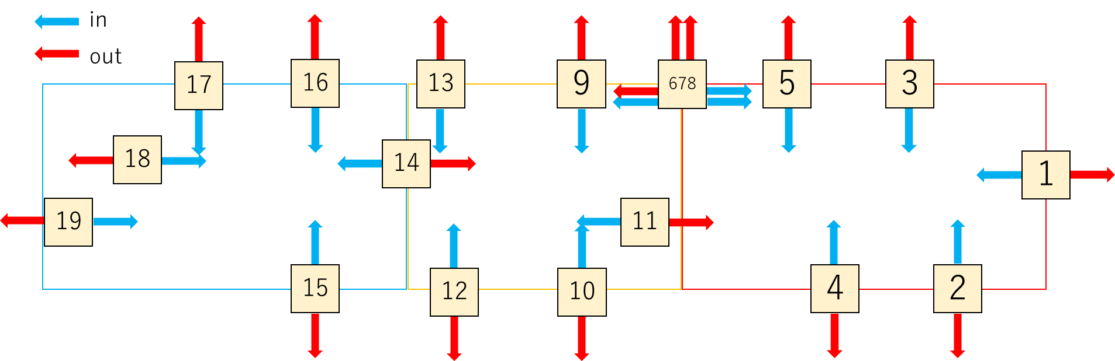

Fig.2：センサinout定義図

松江駅構内人流センサデータ（西日本旅客鉄道株式会社）を加工して作成

実際のオープンデータは人流センサの値であるが，今回の見守りサービスに適用できる形式としてカメラセンサへの変換が必要である．ここではセンサ位置毎にそれを写すことの出来る位置にカメラを設置したと設定することでinoutの人流量をそれぞれプライバシデータへと変換している．

サービス領域はオープンデータのセンサ配置図(Fig.1)のうち駅構内とする．数理モデルに当てはめるためにマスでの表現をした．マスの一辺は1.25mとした．その様子を図に示す．

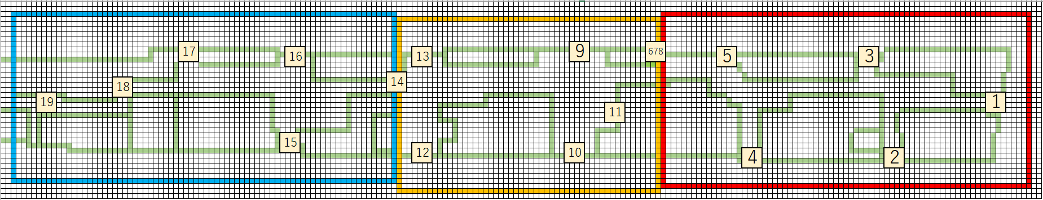

(a)



(b)



(c)

Fig.3：JR松江駅モデル化図

サービス時間は登校時間を内包すると考えられる7～8時，センサ有効範囲についてはオープンデータの人流センサをそのまま使うのではなくカメラを設定する．カメラの有効範囲は屋外カメラの一般的な撮影距離である15mとした．

第三者プライバシデータ流出比の定義では当研究グループの提案[3]した下記の式を用いる．

$$\frac{\sum_{i=1}^{n}{\sum_{j=1}^{m}{\left(C_{ij}N_{ij}\right)}}}{\sum_{i=1}^{n}{\sum_{j=1}^{m}{\left(C_{ij}N_{ij}\right)}}+\sum_{i=1}^{n}{\sum_{j=1}^{m}{\left(C_{ij}P_{ij}\right)}}}$$

… (1)

ここでC行列，N行列，P行列はそれぞれ，センサ(カメラ)有効範囲を示す行列，第三者の滞在時間を示す行列，見守り対象者の滞在時間を示す行列である．

JR松江駅構内をマスで表現すると次の図のようになる．なお，カメラ有効範囲は一般的に用いられる15mとした．

以上の条件のもと，時間毎の第三者プライバシデータ流出比についてのグラフ，センサ毎の第三者プライバシデータ流出比についてのグラフ，そして登校見守りサービスに置ける第三者プライバシデータ流出比のグラフを算出した．

1. シミュレータ設定(パラメータ設定につついて)

対象者は決まった時間に多く駅を利用する学生とした．下校時間は曜日や学校ごとに異なるため今回は扱わず，比較的時間が前後しない登校を考える．なお平日の駅利用者のデータの数は次に示す表の通りである．

Table.1：登校時センサ毎の総データ量

|  |  |  |  |  |  |
| --- | --- | --- | --- | --- | --- |
| センサ番号 | 1 | 2 | 3 | 4 | 5 |
| センサ通過のべ人数 | 0 | 0 | 2 | 0 | 2 |
| センサ番号 | 6 | 7 | 8 | 9 | 10 |
| センサ通過のべ人数 | 94 | 14 | 68 | 452 | 514 |
| センサ番号 | 11 | 12 | 13 | 14 | 15 |
| センサ通過のべ人数 | 1181 | 277 | 811 | 0 | × |
| センサ番号 | 16 | 17 | 18 | 19 | **総和** |
| センサ通過のべ人数 | 0 | 0 | 0 | 0 | **3415** |

松江駅構内人流センサデータ（西日本旅客鉄道株式会社）を加工して作成

これを受けて，登校者人数の最大値は100人およそ4倍になるみたいな話をちゃんとする(10％ほど)とした．また駅流出口も図に従い確率で選択し，流入口は改札(センサ11番)で固定とする．※ここで流入とは…流出とは…

例として，100人の登校を可視化すると以下のようになる．(保存してなかったので後回し)(載せる方向)

1. シミュレーション結果

時間毎の第三者プライバシデータ流出比のグラフを次に示す．

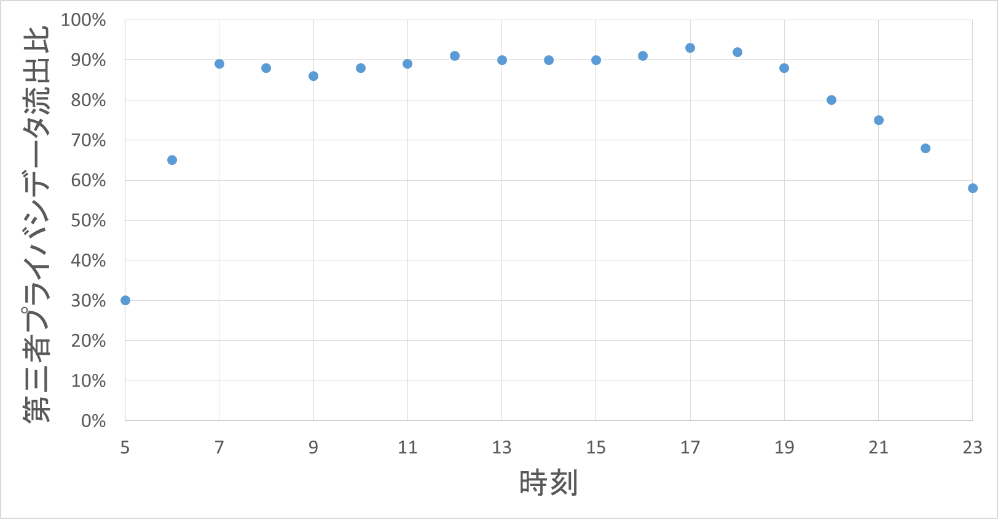

Fig.5時刻-第三者プライバシデータ流出比図

センサ毎の第三者プライバシデータ流出比のグラフを次に示す．

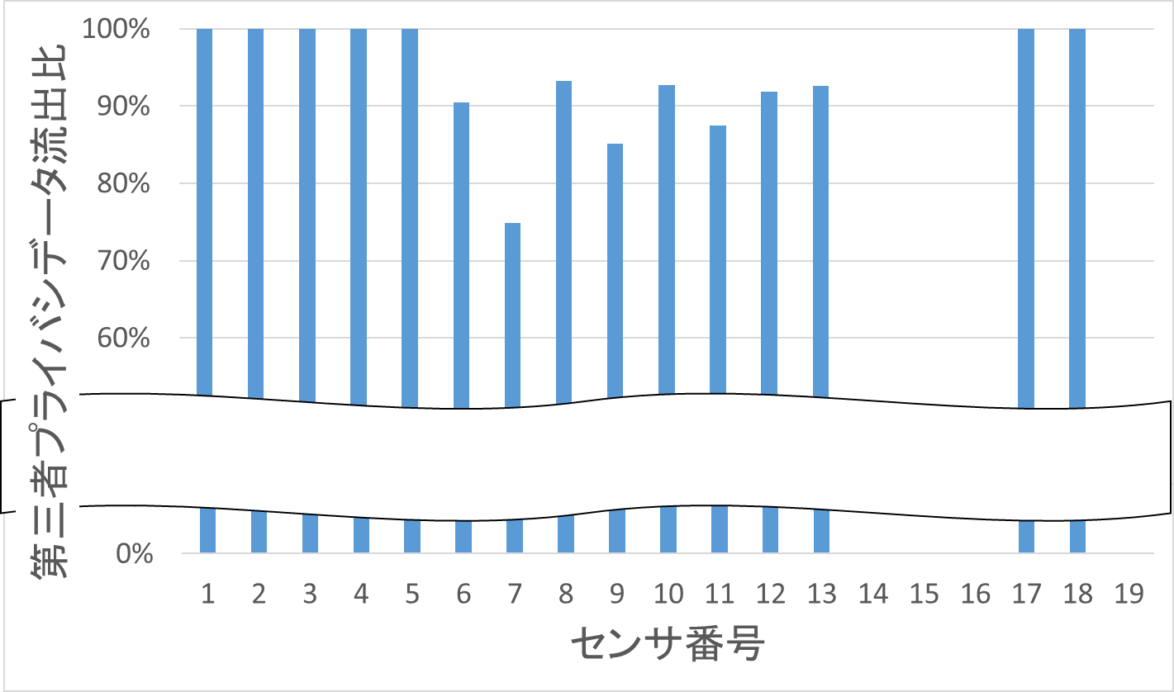

Fig.6センサ番号-第三者プライバシデータ流出比図

0～100人の登校者を登校させたときの第三者プライバシデータ流出比のグラフを次に示す．

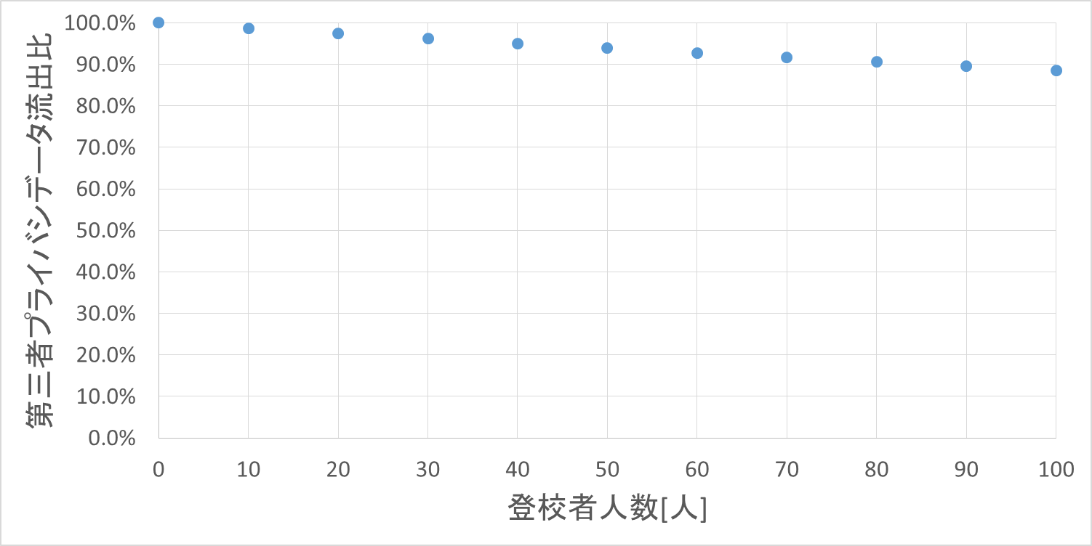

Fig.4登校者人数-第三者プライバシデータ流出比図

1. 考察

7時前，20時以降は80％を下回ることがわかるが，7時前，20時以降に学生のような対象が100人も駅にいることは考えづらい．このデータは，7～20時の間ずっとプライバシデータ流出比が80％を下回ることはないと解釈するのが妥当だろう．

センサ毎に第三者のプライバシデータ流出比に差があることが確認できる．特に100％である1，2，3，4，5，17，18番のセンサはこの7～8時の見守りサービスには結果的に不要である．もしこのセンサをサービスから除くことができれば，第三者のプライバシデータ流出比は88.529％から88.513％とわずかながら確実に減少する．

100名もの学生が見守りサービスの対象になったとしても，第三者のプライバシデータ流出比は80％より大きいことがわかる．

前研究と比べ非対象者の数は変わらず，対象者の数が変わる…

センサ有効範囲とセンサ稼働領域を小さくすると，不要なプライバシデータの量と割合の両方で優秀になるとわかる．しかし，そのシステムはクラウドシステムでは実装が困難である(クラウドシステムとは思想が真逆である)．実際のサービス領域は対象者の動きに加えてマージンが必要になるが，対象者がいない間はその領域内のデータを収集しないというシステムが理想的である．

つまり，カメラを介さずに対象者の位置を把握し，さらにその情報の流通も制御が可能であるシステムが理想的である．(それを実現するシステムとして我々は～～)

1. おわりに

本稿では人流センサのオープンデータ用いてリアリティのある登校者見守りサービスをシミュレーションし，第三者のプライバシデータ流出比を算出した．またそれを小さくするためにはどのような手法が考えられるかを述べた．

今後は実証に向けた検討を進めていく．

**文 献**

1. (雑誌の場合) 著者名，“標題，”雑誌名，巻，号，pp.を付けて始め－終りのページ，月(英語)年.